PC MAKER S.A

Diagrama Entidade Relacionamentos

Grupo nº8
Leonardo Lopes Silva 11141100711
Bruno Oseliero de Souza 11141103375

Controle de Versão

Responsável | Modificação | Data
Índice

1. MER 4
2. Modelo Relacional 4
3. Script de Criação das Tabelas 4

MER

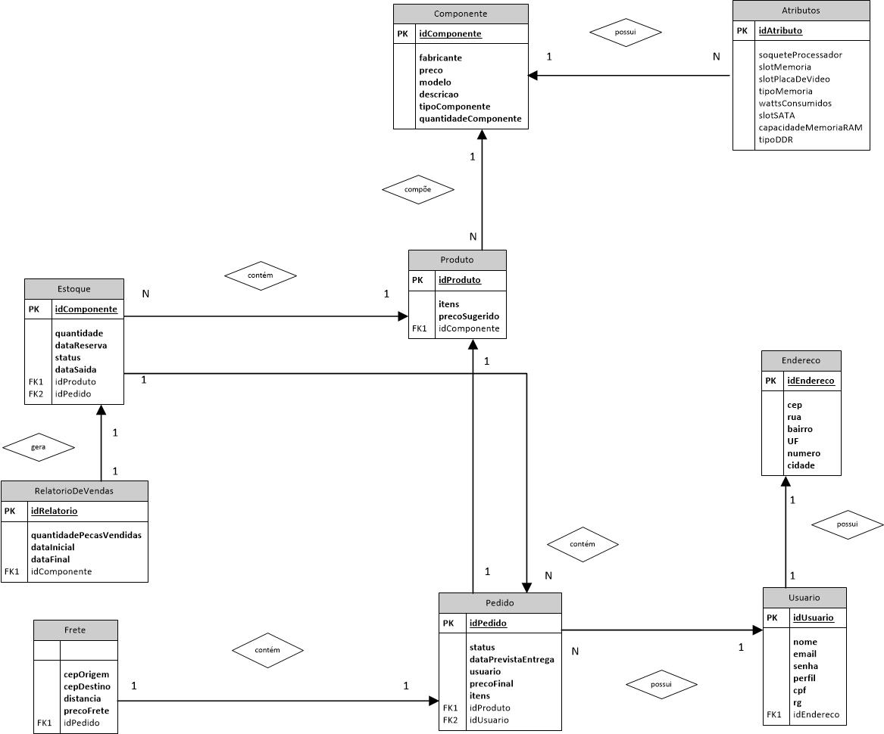

Modelo Relacional

Produto (idProduto, itens, precoSugerido)

Pedido (idPedido, status, dataPrevistaEntrega, usuario, precoFinal, itens, idProduto_pedido, idUsuario_pedido)

Estoque (idComponente, quantidade, dataReserva, status, dataSaida, idProduto_estoque, idPedido_estoque)

RelatorioDeVendas(idRelatorio, quantidadePecasVendidas, dataInicial, dataFinal, idComponente_relatorio)

Frete (cepOrigem, cepDestino, distancia, precoFrete, idPedido_frete)

Endereco (idEndereco, cep, rua, bairro, uf, numero, cidade)

Usuario (idUsuario, nome, email, senha, perfil, cpf, rg, idEndereco_usuario)

Componente (idComponente, fabricante, preco, modelo, descricao, tipoComponente, quantidadeComponente)

Atributos (idAtributo, soqueteProcessador, slotMemoria, slotPlacaDeVideo, tipoMemoria, wattsConsumidos, slotSATA, capacidadeMemoriaRAM, tipoDDR, idComponente_atributos)

Script de Criação das Tabelas

Create table Produto (

idProduto serial not null,
itens int not null,
precoSugerido real not null,
constraint pk_idProduto primary key (idProduto);

)

Create table Pedido (

idPedido serial not null,
status boolean not null,
dataPrevistaEntrega date not null,
usuario varchar(20) not null,
precoFinal real not null,
itens int not null,
idProduto_pedido int not null,
idUsuario_pedido int not null,
constraint pk_idPedido primary key (idPedido),
constraint fk_idProduto_pedido (idUsuario_pedido) foreign key references Produto(idProduto),
constraint fk_idUsuario_pedido (idProduto_pedido) foreign key references Usuario(idUsuario));

)

Create table Estoque (

idComponente serial not null,
quantidade int not null,
dataReserva date not null,
status boolean not null,
dataSaida date not null,
idProduto_estoque int not null,
idPedido_estoque int not null,
constraint pk_idComponente primary key (idComponente),
constraint fk_idProduto_estoque (idProduto_estoque) foreign key references Produto (idProduto),
constraint fk_idPedido_estoque (idPedido_estoque) foreign key references Pedido (idPedido);

)

Create table RelatorioDeVendas (

idRelatorio serial not null,
quantidadePecasVendidas int not null,
dataInicial date not null,
data Final date,
idComponente_relatorio int not null,
constraint pk_idRelatorio primary key (idRelatorio),
constraint fk_idComponente_Relatorio foreign key (idComponente_relatorio) references Estoque (idComponente);

)

Create table Frete (

cepOrigem varchar(9) not null,
cepDestino varchar(9) not null,
distancia real not null,
precoFrete real not null,
idPedido_frete int not null,
constraint fk_idPedido_frete foreign key (idPedido_frete) references Pedido (idPedido);

)

Create table Endereco (

idEndereco serial not null,
cep varchar(9) not null,
rua varchar(50) not null,
bairro varchar(20) not null,
uf varchar (2) not null,
numero int not null,
cidade varchar(30) not null,
constraint pk_idEndereco primary key (idEndereco);

)

Create table Usuario (

idUsuario serial not null,
nome varchar(50) not null,
email varchar(60) not null,
senha varchar(16) not null,
perfil boolean not null,
cpf varchar(15) not null,
rg varchar(12) not null,
idEndereco_usuario int not null,
constraint pk_idUsuario primary key (idUsuario),
constraint fk_idEndereco_usuario foreign key (idEndereco_usuario) references Endereco (idEndereco);
)

Create table Componente (

idComponente serial not null,
fabricante varchar(25) not null,
preco real not null,
modelo varchar(30) not null,
descricao varchar not null,
tipoComponente varchar(60) not null,
quantidadeComponente int not null,
constraint pk_idComponente primary key (idComponente);

)

Create table Atributos (

idAtributo serial not null,
soqueteProcessador int,
slotMemoria int,
slotPlacaDeVideo int,
tipoMemoria varchar(5),
wattsConsumidos real,
slotSATA int,
capacidadeMemoriaRAM int,
tipoDDR varchar(4),
idComponente_atributos int,
constraint pk_idAtributo primary key (idAtributo),
constraint fk_idComponente_atributos foreign key (idComponente) references Componente (idComponente);

)

